# **I Alaska, Celebrity Summit**

**MT-60443** - Web: <https://viaje.mt/ltxtg>

**8 días y 7 noches**

Desde $9554 MXN | INTERIOR + 8661 IMP

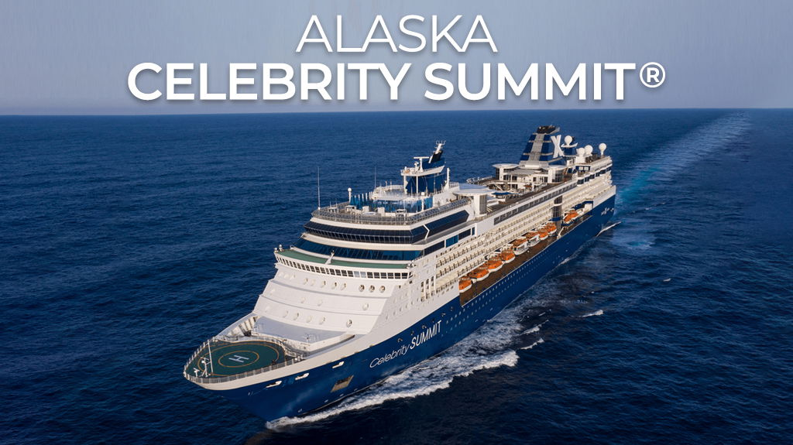

**Solo Crucero**

#### **I SALIDAS**

MAYO 23, 2025

#### **I PAISES**

Canadá, Alaska.

#### **I CIUDADES**

Vancouver, Pasaje Interior, Ketchikan, Sitka, Juneau, Icy Strait Point, Glaciar Hubbard, Anchorage.

#### **I ITINERARIO**

**\*\*\* CELEBRITY SUMMIT \*\*\***

Celebrity Summit refleja la refinada modernización entre los cruceros. La terraza de la azotea sirve cócteles creativos, aperitivos y películas al aire libre. Entre las muchas opciones gastronómicas del barco, el Tuscan Grille destaca con su pasta fresca y sus deliciosos filetes antilde;ejados en seco. Si te sientes más aventurero, dirígete a La Petit Chef, conocido por sus opciones culinarias únicas. La amplia variedad de entretenimiento va desde las producciones del teatro hasta la emoción de los juegos de azar en el casino. Repartidos por todo el barco hay bares y salones bien pensados con diferentes temas. Aquellos que buscan el bienestar de la mente y el cuerpo apreciarán el gimnasio y el spa. Cuando regrese a su camarote, no pagará más por las batas o el servicio a la habitación las 24 horas. Ascienda de categoría a una suite y disfrute de toques de mármol, accesorios elegantes, asientos lujosos, un restaurante privado, servicio de licitación prioritaria y asientos reservados para el teatro.

**MAYO 23 VANCOUVER- CANADA**

Vancouver, situada en la costa sudoeste de la Columbia Británica, es la tercera ciudad más poblada de Canadá. Esta bulliciosa metrópolis es conocida por su diversidad cultural, que se pone de manifiesto en zonas como Chinatown, repleta de auténticos restaurantes y boticas. Gastown, el barrio más antiguo de Vancouver rezuma encanto histórico gracias a sus calles adoquinadas y su arquitectura victoriana armoniosamente intercaladas con modernas boutiques y galerías. Las actividades al aire libre abundan en el parque urbano Stanley, que alberga jardines, playas, senderos, tótems y el malecón en medio de un exuberante entorno boscoso de unas 400 hectáreas. La ciudad es un punto de partida para excursiones de avistamiento de ballenas, que recompensan a los más atentos con avistamientos de orcas y ballenas jorobadas, así como de pelícanos, frailecillos y águilas calvas. Un breve salto hacia el norte a través del puerto hasta North Vancouver se encuentra Capilano Suspension Bridge Park, donde siete puentes y un paseo por el acantilado deleitan a los amantes de las emociones fuertes.

**MAYO 24 INSIDE PASSAGE- ALASKA (CRUCE ESCéNICO) (EE. UU)**

Muchos de los itinerarios de cruceros por Alaska recorren las vías navegables del Pasaje Interior, que se extiende desde el estrecho de Puget en Washington hasta el extremo sureste de Alaska. A medida que los barcos se deslizan por las tranquilas aguas, los pasajeros tienen muchas oportunidades de absorber el terreno cambiante y la abundante vida silvestre que ofrece Alaska. Las vistas panorámicas comprenden un paisaje en constante cambio de encantadoras ciudades costeras, imponentes paredes forestales y glaciares imponentes. Asegúrese de buscar águilas calvas en el cielo y observe el agua en busca de sentilde;ales de leones marinos, nutrias y ballenas.

**MAYO 25 KETCHIKAN- ALASKA (EE. UU)**

Con su puerto lleno de barcos y su colorida costa, Ketchikan da la bienvenida a los visitantes al Pasaje Interior del sudeste de Alaska. Las oportunidades de pesca abundan en la autoproclamada capital mundial del salmón, y los lugares para ver osos a menudo encuentran a las criaturas mordisqueando su captura del día. El Totem Heritage Center exhibe 33 tótems del siglo XIX, lo que lo convierte en la colección más grande de los EE. UU. Las expediciones al bosque nacional más grande del país, Tongass, exploran sus 16,7 millones de acres en Jeep, canoa o a pie, mientras que los recorridos en hidroavión brindan una vista aérea del Monumento Nacional Misty Fjords. Otras salidas exploran el pasado de la ciudad como asentamiento nativo americano y centro de la fiebre del oro o se lanzan al agua con kayaks o tablas de remo para encontrarse con focas comunes y, ocasionalmente, ballenas jorobadas u orcas.

**MAYO 26 SITKA- ALASKA (EE. UU)**

Al otro lado del agua del nevado monte Edgecumbe, Sitka muestra su brillante historia. Los turistas encontrarán la catedral ortodoxa rusa con cúpula en forma de cebolla que recuerda su pasado zarista. La encantadora ciudad es conocida por sus pintorescas vistas y su próspera industria pesquera. Las excursiones en tierra son abundantes, incluyendo observación de la vida silvestre, kayak de mar, pesca deportiva y cruceros por Silver Bay, pero la ciudad también se presta a aventuras a pie o en bicicleta.

**MAYO 27 JUNEAU- ALASKA (EE. UU)**

La capital de Alaska, a la que solo se puede acceder por aire o por mar, atrae a los viajeros por su belleza, tranquilidad y actividades al aire libre. El glaciar Mendenhall, la joya del campo de hielo de Juneau, se puede descubrir en recorridos panorámicos, caminatas, paseos en barco, rafting, excursiones en kayak y recorridos en helicóptero. Los amantes de las emociones fuertes se llenan de adrenalina mientras se lanzan en tirolina sobre los bosques alpinos, y los amantes de la cultura aprenden sobre lugares de interés como la mansión del gobernador y la iglesia ortodoxa rusa de San Nicolás durante las exploraciones del centro de la ciudad. Una aventura de búsqueda de oro guiada por un buscador de oro en Last Chance Basin le permitirá encontrar oro, tal como lo hacía la gente a fines del siglo XIX. Las aguas de Juneau son un punto de interés para las ballenas jorobadas, y los cruceros diarios brindan la oportunidad de presenciar estas majestuosas criaturas: una experiencia verdaderamente inolvidable. Refrésquese en la historia local con una visita al Museo Estatal de Alaska y culmine las aventuras del día con una degustación de salmón recién capturado y cerveza de origen local.

**MAYO 28 ICY STRAIT POINT- ALASKA (EE. UU)**

Icy Strait Point, que se encuentra en una fábrica de conservas de salmón remodelada, sirve como sede para una variedad de tours y actividades. Ubicado en la isla de Chicagof, el puerto de cruceros está a las afueras de Hoonah, hogar de la comunidad Tlingit más grande de Alaska. Los tours exploran el pasado de la aldea pesquera a través de paseos en canoas tradicionales talladas a mano, e Icy Strait Point tiene una tirolina, un centro de aventuras, un museo de la fábrica de conservas y tiendas que venden productos nativos. Las islas ABC, que incluyen las cercanas islas Admiralty y Baranof, además de Chicagof, cuentan con una alta densidad de osos pardos con aproximadamente 4.200 osos pardos (aproximadamente uno por milla cuadrada), por lo que las excursiones de observación de vida silvestre son populares. Los afortunados asistentes a las excursiones incluso pueden ver un oso nadando en los canales más pequentilde;os entre las islas. También se suelen avistar orcas y ballenas jorobadas, junto con nutrias y marsopas.

**MAYO 29 HUBBARD GLACIER- ALASKA (EE. UU)**

El glaciar Hubbard ofrece una vista majestuosa para los pasajeros que navegan por la bahía de Yakutat en la franja norte de Alaska. Una de las acrobacias más impresionantes de este coloso es la misma razón por la que los barcos deben mantener una distancia segura del lugar que ocupa la bahía Disenchantment: el glaciar se desprende con frecuencia, lo que significa que grandes trozos de hielo se desprenden de su superficie y se hunden en el agua, creando icebergs. Además de presenciar este espectáculo de la naturaleza, los ojos atentos también pueden vislumbrar la vida silvestre de la zona, que incluye focas comunes, orcas y ballenas jorobadas.

**MAYO 30 ANCHORAGE (SEWARD)- ALASKA (EE. UU)**

Desembarque a la hora indicada por la naviera.

#### **I TARIFAS**

|  |  |
| --- | --- |
| **PRECIOS POR PERSONA, SOLO CRUCERO, EN MXN** | |
| V3 - VERANDA (PARTIAL VIEW) | $ 31,191.00 |
| I2 - INTERIOR | $ 9,554.00 |
| IMPUESTOS PORTUARIOS | $ 8,661.00 |
| PROPINAS | $ 2,436.00 |
| **SUJETOS A DISPONIBILIDAD Y CAMBIOS SIN PREVIO AVISO** | |

#### **I HOTELES**

**Precios vigentes hasta el 23/05/2025**

#### **I EL VIAJE INCLUYE**

● 07 noches de crucero.

● Hospedaje en la categoría seleccionada de crucero.

● Alimentos tipo Bufete (desayuno, comida y cena) en restaurante principal.

● Acceso a las áreas públicas del barco (albercas, casino, canchas deportivas, tiendas, biblioteca, teatro, cine, disco y bares).

● Impuestos portuarios.

● Paquete de bebidas clásico.

● Wifi básico.

#### **I EL VIAJE NO INCLUYE**

● Excursiones.

● Propinas (prepago).

● Restaurantes de especialidades.

● Gastos personales como llamadas telefónicas, lavandería, spa, etc.

● Ningún servicio no especificado como incluido.

#### **I NOTAS**

**CONSULTAR VIGENCIA DE TARIFAS**

Precios cotizados en

**PESOS MEXICANOS**

Los precios indicados en este sitio web, son de carácter informativo y deben ser confirmados para realizar su reservación ya que están sujetos a modificaciones sin previo aviso.

**NOTA:**

6 y 12 MSI con las tarjetas American Express (excepto tarjetas emitidas en el extranjero), Citibanamex, HSBC, Banorte, Santander y Scotiabank. Promoción de meses sin intereses válida para nuevas reservaciones y con PAGO TOTAL en los barcos participantes. Los impuestos y propinas aplican en el plan de meses sin intereses.

**POLÍTICAS DE CONTRATACIÓN Y CANCELACIÓN**

<https://cdn.mtmedia25.com/contratos/contratoadhesion-astromundo-20241002.pdf>

**Precios indicados en MXN, pagaderos en Moneda Nacional al tipo de cambio del día.**

**Los precios indicados en este sitio web, son de carácter informativo y deben ser confirmados para realizar su reservación ya que están sujetos a modificaciones sin previo aviso.**

#### **VISA**

**CANADÁ:**

**A PARTIR DEL 29 DE FEBRERO DE 2024 , LOS CIUDADANOS MEXICANOS QUE VIAJEN A CANADÁ DEBEN CUMPLIR LOS SIGUIENTES REQUISITOS:**

* 1) Si tienes una visa americana vigente o tuviste una visa Canadiense en los últimos 10 años, es necesario tramitar una nueva eTA. Consulta el siguiente link:<https://www.canada.ca/en/immigration-refugees-citizenship/services/visit-canada/eta/apply.html>
* 2) Si no cumples con alguno de los requisitos anteriores, es necesario tramitar una Visa de Turista. Consulta el siguiente link: <https://cafe-mt.b-cdn.net/mtmediacafe/descargables/canada-visa-2024.03.07.pdf>